**671**

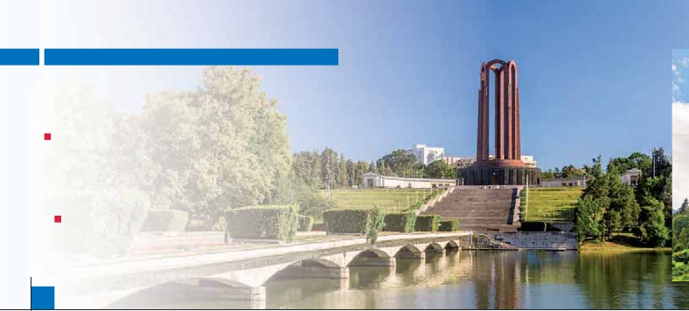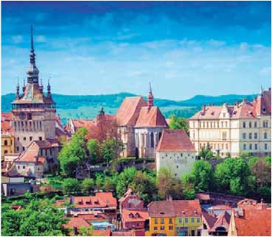

**Inicio Bucarest - Fin Bucarest**

RUMANIA Y TRANSILVANIA

**2** noches en Bucarest,**2** Piatra Neamt y**3** Poiana Brasov

DOS OPCIONES

**1.** Media pensión más:

Panorámica de Bucarest, visita de los Monasterios de Bucovina (Voronet y Humor),

Sinaia. Castillo de Peles, Sighisoara y Castillo de Drácula.

**2.** Pensión completa más:

Todas las visitas incluidas en la opción 1

Excelente relación precio-servicio

8

días ...  desde 690 $ USA

SERVICIOS INCLUIDOS EN CADA OPCIÓN

**Día** **2:** Pensión C. **1:** M. Pensión

**1** Cena Cena

**Bucarest** Alojamiento Alojamiento

**2** Desayuno buffet Desayuno buffet

Bucarest Visita de Bucarest Visita de Bucarest

**Piatra Neamt** Almuerzo –

Cena Cena

**3** Desayuno buffet Desayuno buffet

Monasterios Visita a los Monasterios Visita a los Monasterios

de Bucovina Almuerzo –

**Piatra Neamt** Cena Cena

**4** Desayuno buffet Desayuno buffet

Brasov Almuerzo –

**Poiana Brasov** Cena Cena

**5** Desayuno buffet Desayuno buffet

Sinaia Visita a Sinaia: Visita a Sinaia:

Bran Castillo de Drácula Castillo de Drácula

**Poiana Brasov** Almuerzo –

Cena Cena

**6** Desayuno buffet Desayuno buffet

Sighisoara Visita a Sighisoara Visita a Sighisoara

**Poiana Brasov** Almuerzo –

Cena Cena

**7** Desayuno buffet Desayuno buffet

**Bucarest** Almuerzo –

Cena Cena

**8** Desayuno buffet Desayuno buffet

**Bucarest**

ﬁcios signiﬁcativos estuvieron auspiciados por

**DÍA 1.** (Martes)**BUCAREST**

obra de Esteban el Grande, el monarca que

Llegada a Bucarest. Asistencia y traslado al

reinó entre el 1457 y 1504. Capital del distrito

hotel.**Cena** (opción 1 y 2) y alojamiento.

de Neamt, el clima suave es uno de los hechos

que anima a huir del frío invierno rumano y del

**DÍA 2.** (Miércoles)**BUCAREST-**

abrasador calor del verano. La ﬁsonomía del

**PIATRA NEAMT**

asentamiento viene deﬁnida por el río**Bistrita**,

**Desayuno buffet.** Por la mañana**visita pa-**

así como otros tantos numerosos recursos hí-

**norámica incluida** de la ciudad, incluyendo

dricos que han posibilitado la aparición de una

la zona antigua, cuyos ediﬁcios de exuberante

prometedora industria hidroeléctrica.**Cena** (1 y

arquitectura del siglo XIX y el ambiente cosmo-

2) y alojamiento.

polita de aquella época dieron a la ciudad el

sobrenombre de “el pequeño París”. Admira-

**DÍA 3.** (Jueves)**PIETRA NEAMT:**

remos sus principales iglesias, la corte vieja,

**Excursión incluida de día completo**

fundada por el príncipe Vlad Tepes, la posada

**a los Monasterios de Bucovina.**

Hanul Manuc, uno de los ediﬁcios mas típicos

**Desayuno buffet.** Excursión**incluida** de día

del viejo Bucarest construido en 1808, el Ate-

completo dedicada a la visita de los Monas-

neo Rumano, el antiguo Palacio Real, el parque

terios de Bucovina (patrimonio UNESCO), con

Cismigiu, y demás puntos de interés de esta

frescos exteriores pintados, una Biblia en ima-

bella ciudad.**Almuerzo** (2) en restaurante. Por

genes vivas. Se visitarán los**Monasterios de**

la tarde salida hacia**Piatra Neamt**. La “Sinaia

**Voronet y Humor**. Situado a 5 Km al suroeste

Moldava”, la ciudad de Piatra Neamt, también

de Gura Humorului. Este monasterio de mon-

conocida como la “perla moldava” por su rica

jas es el más famoso de todos los monasterios

arquitectura es un puente entre las regiones de

pintados de Moldavia y es conocido como la

Bucovina y Transilvania. La mayoría de los edi-

“Capilla Sixtina de Oriente”. Es el monasterio

que menos tiempo se tardó en construir, sólo 3

meses y 21 días, en el año 1488 y fué mandado

ediﬁcar por Esteban el Grande. Con esta obra

se cierra la gran época de la pìntura mural en

los monasterios de Bucovina.**Almuerzo** (2) en

restaurante, regreso a Piatra Neamt.**Cena** (1 y

2) y alojamiento.

**DÍA 4.** (Viernes)**PIETRA NEAMT-BRASOV-**

**POIANA BRASOV**

**Desayuno buffet** y salida hacia Brasov pa-

sando por Lacu Rosu (Lago Rojo) y el desﬁ-

ladero de Bicaz,**almuerzo** (2) en restaurante.

Por la tarde visita**incluida** de**Brasov**. En la

antigua Plaza del Ayuntamiento (Piata Sfatului),

constuída por los sajones, pueden admirar

impresionantes ediﬁcios barrocos con facha-

das ricamente decoradas; a ella se accede

por la calle Republicii, una importante arteria

peatonal llena de vida. Esta plaza es un lugar

hermoso para sentarse en cualquier café o

terraza a disfrutar del ambiente medieval y de

las vistas a la torre del antiguo ayuntamiento

(Casa Sfatului, de 1420), un destacado ediﬁcio

de arquitectura sajona, que se encuentra en el

centro de la plaza y que alberga el Museo de

Historia Brasov. La llamada Torre del Trompe-

tista se utilizaba en la Edad Media como torre

de vigilancia. En la plaza también se encuentra

la Casa del Mercader, de estilo renacentista,

convertido en restaurante; la hermosa catedral

ortodoxa, con sus bellas arcadas, y el Museo

de la memoria de la familia Mureseanu. Es en

esta plaza donde tiene lugar el célebre festival

de música que hay a ﬁnales del verano: el Fes-

tival del Ciervo de Oro. Por otra parte, decir que

la mayor parte del centro de Brasov es pea-

tonal, por lo que el ambiente es mucho más

tranquilo y anima al visitante a pasear. Uno de

los monumentos más destacables es la Iglesia

Negra (Biserica Neagra), que es la iglesia gótica

más grande de Rumanía. Fue construida entre

1383 y 1477, y destruida en gran parte tras la

primera invasión turca en 1421, y el nombre

que tiene actualmente se debe a un incendio

que tuvo lugar en 1689 que dejó ennegrecidas

las paredes. El interior es de una gran belleza,

con sus pórticos de estilo gótico y las galerías

de estilo barroco; las estatuas, la pintura mural

y los asientos del siglo XVII y primera mitad del

XVIII. Llegada a Poiana Brasov.**Cena** (1 y 2) y

alojamiento.

**DÍA 5.** (Sábado)**POIANA BRASOV:**

**Excursión incluida a Sinaia y visita a**

**Brasov**

**Desayuno buffet.** Excursión**incluida** a Sinaia,

conocida como “La perla de los Cárpatos”

donde está el castillo de Peles, ex residencia

de verano de la familia real de Rumanía, cons-

truido en el siglo XIX por el primer Rey de Ru-

manía Carol I y el Monasterio de Sinaia fundado

en 1695. Continuación hacia Brasov. Tiempo

libre, (posibilidad para excursión opcional a la

ciudad de Bran).**Almuerzo** (2) en restaurante.

**116** PANAVISIÓN

Sighisoara

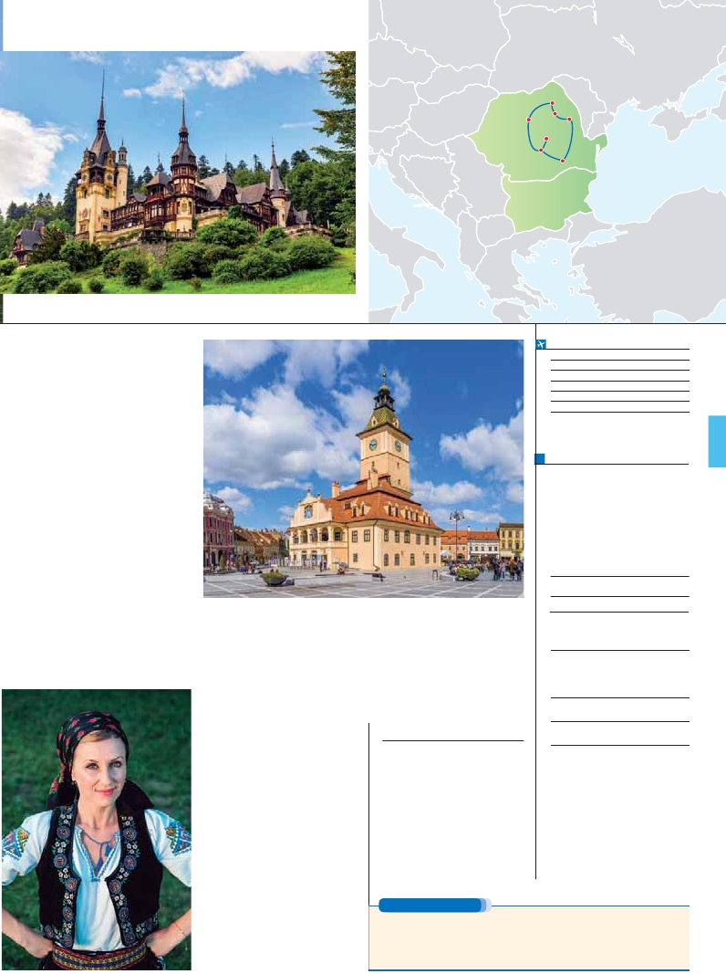

Bucovina

P. Neamt

Bacau

Brasov

Sinaia

Bucarest

Posteriormente, salida hacia Bran para visi-

**Por persona**               **Doble   Indiv.**

tar el**Castillo de Bran**. El castillo de Bran es

una fortaleza medieval localizada en la actual

Rumania, que goza de gran atractivo turístico

por su relación con la novela de Bram Stoker

El conde Drácula. Situado cerca de Brasov en

Transilvania, es un monumento nacional y uno

de los puntos clave del turismo rumano por

su antigüedad, por valor arquitectónico y por

su vínculo con el personaje ﬁcticio del conde

Drácula. El personaje histórico real en el que

se inspiró Stoker, Vlad III Draculea, se sostiene

que jamás estuvo en este castillo y que su ver-

dadera fortaleza fue el Castillo de Poenari, hoy

parcialmente en ruinas. A pesar de su aspecto

macizo y fortiﬁcado, el Castillo de Bran jamás

sufrió ningún asedio y su importancia militar fue

escasa. Solo fue habitado permanentemente

durante las décadas de 1920 y 1930, cuando

sirvió de residencia veraniega a la reina María

de Rumanía. Regreso a Poiana.**Cena** (1 y 2)

y alojamiento.

**DÍA 6.** (Domingo)**POIANA BRASOV**

**Excursión incluida a Sighisoara**

**Desayuno buffet.** Por la mañana visita**incluida**

a**Sighisoara**, patrimonio de la Unesco. Sighi-

soara es otra de las poblaciones fundadas en

el siglo XII por los sajones venidos de Alemania

durante la alta edad media. Hoy gracias a una

conservación excelente, Sighisoara es una de

las ciudades medievales mejor preservadas de

Europa, lo que hizo que la UNESCO incluyese

la ciudad en 1999 a su Patrimonio de la Hu-

manidad. Los sajones erigieron la ciudad sobre

los restos de un fuerte romano el Castrum Sex.

Además de su casco antiguo, repleto de casa,

torre, restos de murallas e iglesias medievales,

Sighisoara es famosa por ser la ciudad natal

de Vlad Dracula, (Vlad Tepes) gobernante de

Valaquia entre 1456 y 1462, conocido por su

violencia terrible y por ser la base del mito de

Drácula. Durante le siglo XIV y XV Sighisoara

se desarrolló económicamente como otras ciu-

dades de la región. Su situación en una zona

fronteriza entre el mundo europeo del Renaci-

de realizar visita opcional al Ediﬁcio del Parla-

mento.**Cena** (1 y 2) y alojamiento en el hotel.

**DÍA 8.** (Martes)**BUCAREST**

**Desayuno buffet** en el hotel y a la hora acor-

dada traslado al aeropuerto. Fin del viaje y de

nuestros servicios.

**INCLUIDO EN EL TOUR**

**FECHAS DE INICIO BUCAREST**

**Mayo**         15  29

**Junio**          5  19  26

**Julio**           3  17  31

**Agosto**         7  14  21

**Septiembre**     4  11  25

**Octubre**        2    9

T. Baja   T. Media   T. Alta

**PRECIOS POR PERSONA $ USA en hab. doble**

**Opción 1** . . . . . . . . . . . . . . . . . . . . .    **690**

**Opción 2** . . . . . . . . . . . . . . . . . . . . .    **810**

Spto. habitación individual. . . . . . . . .    **275**

Temporada Media. . . . . . . . . . . . .     **65**

Temporada Alta. . . . . . . . . . . . . . .     **90**

Bono de anulación sin gastos . . . . . .     **30**

**BUCAREST Noches extras**

**Spto.**

**En AD ...................................** **105 60**

**HOTELES 3***/4\*\*\*\***

**Bucarest**       Rin Grand Hotel ****    Ciudad

www.grand.rinhotels.ro

Ibis Gara de Nord ***   Ciudad

www.accorhotels.com

**Poiana Brasov**   Piatra Mare ****      Ciudad

www.piatramare.ro

**Piatra Neamt**    Ceahalu ***         Ciudad

www.hotelceahlau.ro

miento y Oriente beneﬁciaba los intercambios

comerciales y la movilidad. La ciudad es un

ejemplo de las villas burguesas del centro este

de Europa. Además intercambios comerciales,

la situación en la frontera hace que la guerra y

el conﬂicto sea el otro elemento clave de re-

gión. Por ello la profusión de monumentos de-

fensivos y militares. Sighisoara no fue ni la más

rica ni la mayor de las siete ciudades sajonas

de la actual Rumanía, pero si la más popular y

conocida. Sus calles, aún hoy animadas y sus

monumentos testimonian de ese pasado.**Al-**

**muerzo** (2) en restaurante. Por la tarde regreso

a Poiana.**Cena** (1 y 2) y alojamiento en hotel.

**DÍA 7.** (Lunes)**POIANA BRASOV-**

**BUCAREST.**

**Desayuno buffet.** Por la mañana salida hacia

Bucarest.**Almuerzo** (2) en restaurante. Llegada

a Bucarest. Por la tarde, tiempo libre en la ca-

pital de Rumanía, para compras o simplemete

pasear por sus elegantes avenidas. Posibilidad

**Traslados:** aeropuerto-hotel-aeropuerto.

**Comidas y visitas incluidas** ver el

cuadro de servicios incluidos de la pág.

anterior.

**Guía correo y asistencia** desde el

primer momento de llegada hasta el

ﬁnal.

**Visitas con guía local:** Panorámica de

Bucarest, Monasterios de Bucovina,

Sinaia, Castillo de Drácula y Sighisoara.

**Autopullman** para todo el recorrido.

**Estancia en hoteles** indicados o

similares.

**Seguro de viaje Mapfre Asistencia.**

**PRE O POST VIAJE**

Si lo desea, añada 3 días extras en Madrid o Lisboa, o participe en un tour por Andalucía de 5 días.

**Madrid**.......................................    **3** días /**2** noches     desde**290 $**  ver pág. 247

**Lisboa** ......................................    **3** días /**2** noches     desde**410 $**  ver pág. 248

**Andalucía y Toledo** .................    **5** días /**4** noches     desde**800 $**  ver pág. 249

**117** PANAVISIÓN